ВСЕРОССИЙСКАЯ ОЛИМПИАДА ШКОЛЬНИКОВ
ПО ТЕХНОЛОГИИ 2018-2019 уч. г.
ШКОЛЬНЫЙ ЭТАП
7-8 классы
Номинация «Культура дома и декоративно-прикладное творчество»
Теоретический тур
Ответы и критерии оценивания

№
Вопрос
Ответ
Баллы/
Коммента
рии
1
Подберите слово, чтобы
пословицу: «На чужой
рот не разевай».
Какими пищевыми веществами он богат?
получить известную
каравай,
углеводами
1
2
«Приготовьте» завтрак на шесть человек, рассчитайте необходимое количество продуктов и заполните таблицу.
№ | Блюдо | Продукты | Количество продуктов на одного человека | Необхо  димое  Коли  чество  Продук  тов
1 | сложный  бутерброд | хлеб
 |  | колбаса | 30 г
 |  | сыр |  | 180 г
 |  | зелень | 10 г
2 | йогурт |  |  | 6 баночек
3 | какао | какао-  порошок | 1 чайная ложка
 |  | сахар | 30 г
 |  | молоко | 1 стакан

хлеб - 2/12
ломтиков,
колбаса -
180 г,
сыр - 30 г,
зелень - 60 г,
какао -
6 ложек,
сахар - 180 г,
молоко -
6 стаканов
йогурт - 1
баночка
1

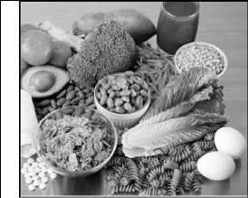
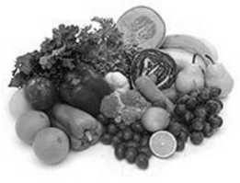
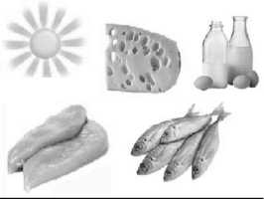
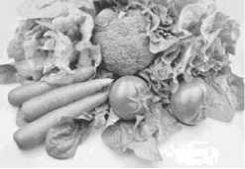
4
5
6
Установите соответствие между продуктами, изображёнными на рисунках, и витаминами, которыми они богаты.
А
В
- витамин А
- витамин В
Б
Г
- витамин С
- витамин D
Какую обработку нужно произвести с отгадкой загадки: «Без окон, без дверей, полна горница людей», чтобы использовать этот продукт для приготовления рассольника?
Как модельер-конструктор одежды для животных запишет мерку полуобхват хвоста?
Выберите самую толстую иглу для швейной машины из предложенного списка.
а) № 80 б) № 70 в) № 60 г) № 90
А | Б | В | Г
2 | 3 | 4 | 1

засолка
Сх
1
1
1

7
Установите соответствие между рисунком шва и его названием.
1 | Стебельчатый шов | А
2 | Тамбурный шов | Б
3 | Петельный шов | В
4 | Шов «назад иголку» | Г
5 | Шов «козлик» | А

- Г
- Д
- В
- Б
- А

8
Укажите период истории Европы (древняя Греция, эпоха Возрождение, XIX век), для которого
If | ш | if
1 | 2 | 3

- - Греция
- - эпоха Возрождения
3 - XIX век
1

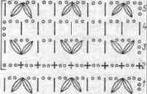
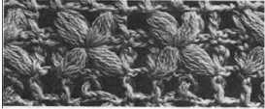
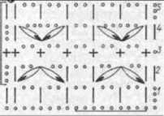
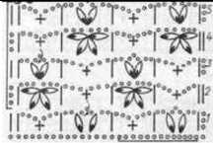
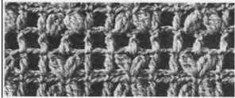
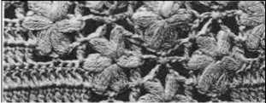
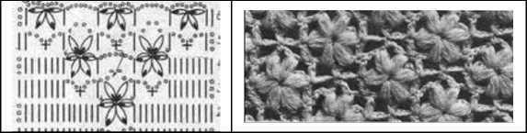
Какой вид рукоделия представлен в таблице? Установите соответствие схем и образцов.
Схема
Образец
1
А
вязание
к | рючком;
1 | 2 | 3 | 4
Б | А | Г | В

о о оооооодовосоооооооов о в в
2
3
Б
В
4
Г

10. Творческое задание.
Выберите одну из предложенных конструкций юбки
а) прямая;
б) клиньевая;
в) коническая.
Для выбранной юбки выполните следующие задания.
- Выполните эскиз модели.
- Перечислите материалы, которые необходимы для его изготовления.
- Какие инструменты и оборудование потребуются?
- Опишите технологическую последовательность изготовления изделия.
- Предложите способы декорирования изделия.

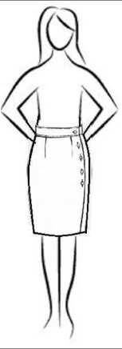
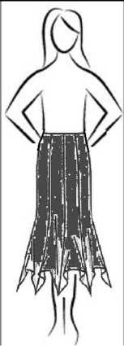
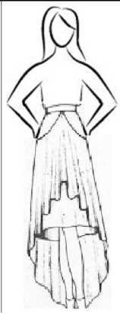
Ответ:
№
п/п
10.1.
а) прямая
б) клиньевая
в) коническая

10.2.
Например:
ткань (хлопок, лён, шерсть, химические волокна); нитки, молния, пуговицы.
Например:
ткань (шёлк, шерсть, химические волокна); нитки, молния, пуговица.
Например:
ткань (хлопок, лён, шерсть, химические волокна); нитки, молния, пуговицы.

10.3.

10.4.
Ножницы, иголки, напёрсток, булавки, мел, швейная машина, утюг, гладильная доска.
- Снятие мерок.
- Построение чертежа- основы.
- Моделирование.
- Изготовление лекал.
- Подготовка ткани к раскрою.
- Раскрой.
- Подготовка к примерке.
- Примерка.
- Исправление недочетов.
- Примерка.
- Подготовка деталей кроя к обработке.
- Пошив юбки.
- ВТО.
Ножницы, иголки, напёрсток, булавки, мел, швейная машина, утюг, гладильная доска.
- Снятие мерок.
- Построение чертежа- основы.
- Моделирование.
- Изготовление лекал.
- Подготовка ткани к раскрою.
- Раскрой.
- Подготовка к примерке.
- Примерка.
- Исправление недочетов.
- Примерка.
- Подготовка деталей кроя к обработке.
- Пошив юбки.
- ВТО.
Ножницы, иголки, напёрсток, булавки, мел, швейная машина, утюг, гладильная доска
- Снятие мерок.
- Построение чертежа- основы.
- Моделирование.
- Изготовление лекал.
- Подготовка ткани к раскрою.
- Раскрой.
- Подготовка к примерке.
- Примерка.
- Исправление недочетов.
- Примерка.
- Подготовка деталей кроя к обработке.
- Пошив юбки.
- ВТО.

10.5. | Декоративная отделка и | Декоративная отделка и | Декоративная отделка и
 | фасонные линии: по за- | фасонные линии: юбка - | фасонные линии: от линии
 | паху пуговицы. | годе, линия низа - раз- | талии к бокам подрезы,
 |  | ноуровневая. | низ юбки асимметричен, с нижней юбкой.

Баллы.
- 2 балла.
- 2 балла.
- 2 балла.
- 3 балла.
- 2 балла.
Максимальное количество баллов за работу - 20.

